نظام كشف الضوضاء الذكي باستخدام أردوينو
مع الكود والدائرة || محاكاة بروتيوس

اعداد:
حسام الصهباني
سلطان الحشاش

تحت اشراف الدكتور:
صلاح الحاج

نظام كشف الضوضاء الذكي باستخدام أردوينو مع الكود والدائرة || محاكاة بروتيوس"، يتم شرح كيفية إنشاء نظام لكشف الضوضاء باستخدام لوحة أردوينو. يهدف المشروع إلى تطوير جهاز يمكنه قياس مستويات الضوضاء في البيئة المحيطة، مما يساعد في مراقبة الضوضاء وتحسين الأمان في الأماكن المختلفة.

الفائدة:
يساعد هذا النظام في مراقبة مستويات الضوضاء، مما يمكن أن يكون مفيدًا في البيئات السكنية أو التجارية لضمان عدم تجاوز مستويات الضوضاء المقبولة، وبالتالي تحسين جودة الحياة.

أهداف المشروع:
- كشف الضوضاء: يهدف النظام إلى قياس مستويات الضوضاء في البيئة المحيطة.
- عرض البيانات: يتم عرض مستويات الضوضاء على شاشة LCD.
- تنبيه المستخدم: يتم استخدام BUZZER لإصدار صوت تنبيه عند اكتشاف مستويات ضوضاء مرتفعة.
- إرسال إشعارات: باستخدام وحدة GSM (CELL)، يمكن إرسال رسائل نصية أو إشعارات عند تجاوز مستوى معين من الضوضاء.
- تحكم في الأجهزة: باستخدام RELAY وLOGIC TOGGLE، يمكن التحكم في تشغيل أو إيقاف الأجهزة الكهربائية بناءً على مستويات الضوضاء.

المكونات المستخدمة في محاكاة بروتيوس:

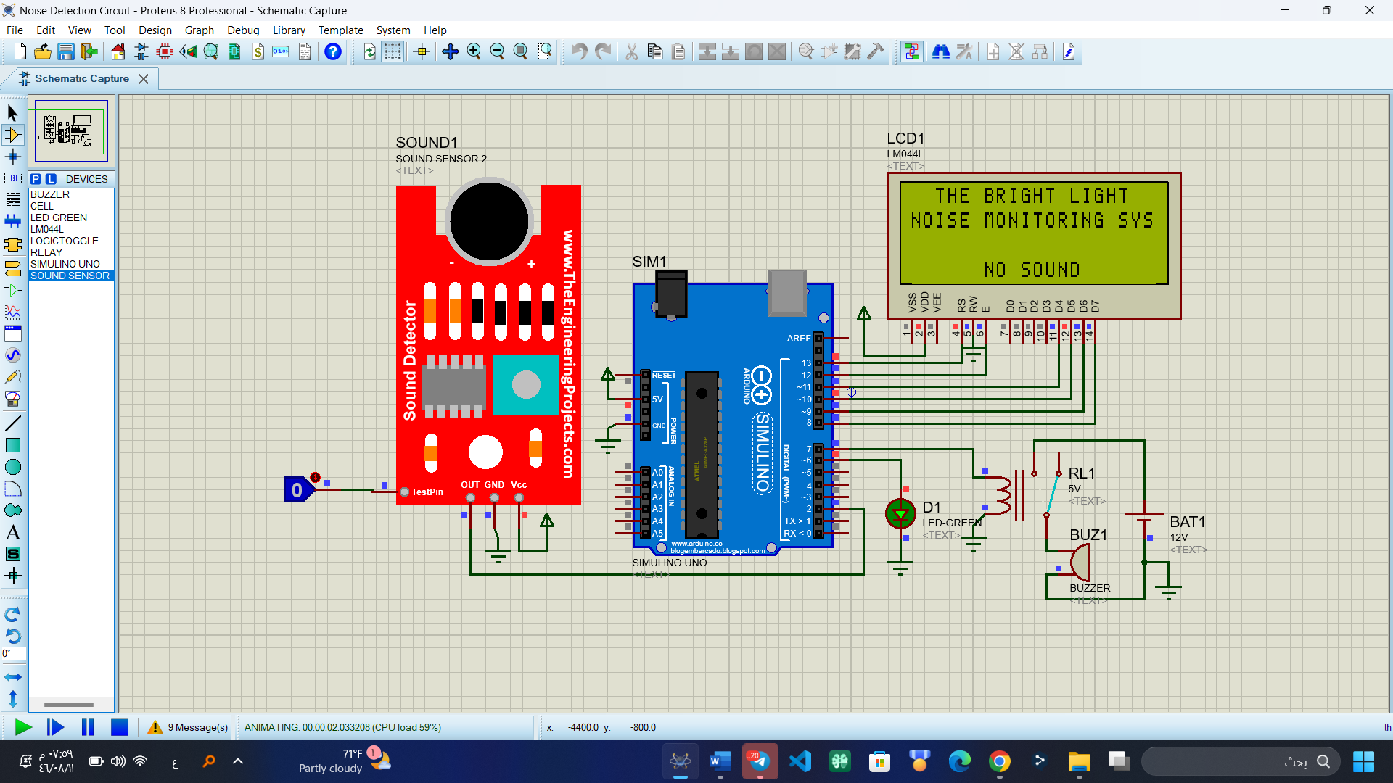

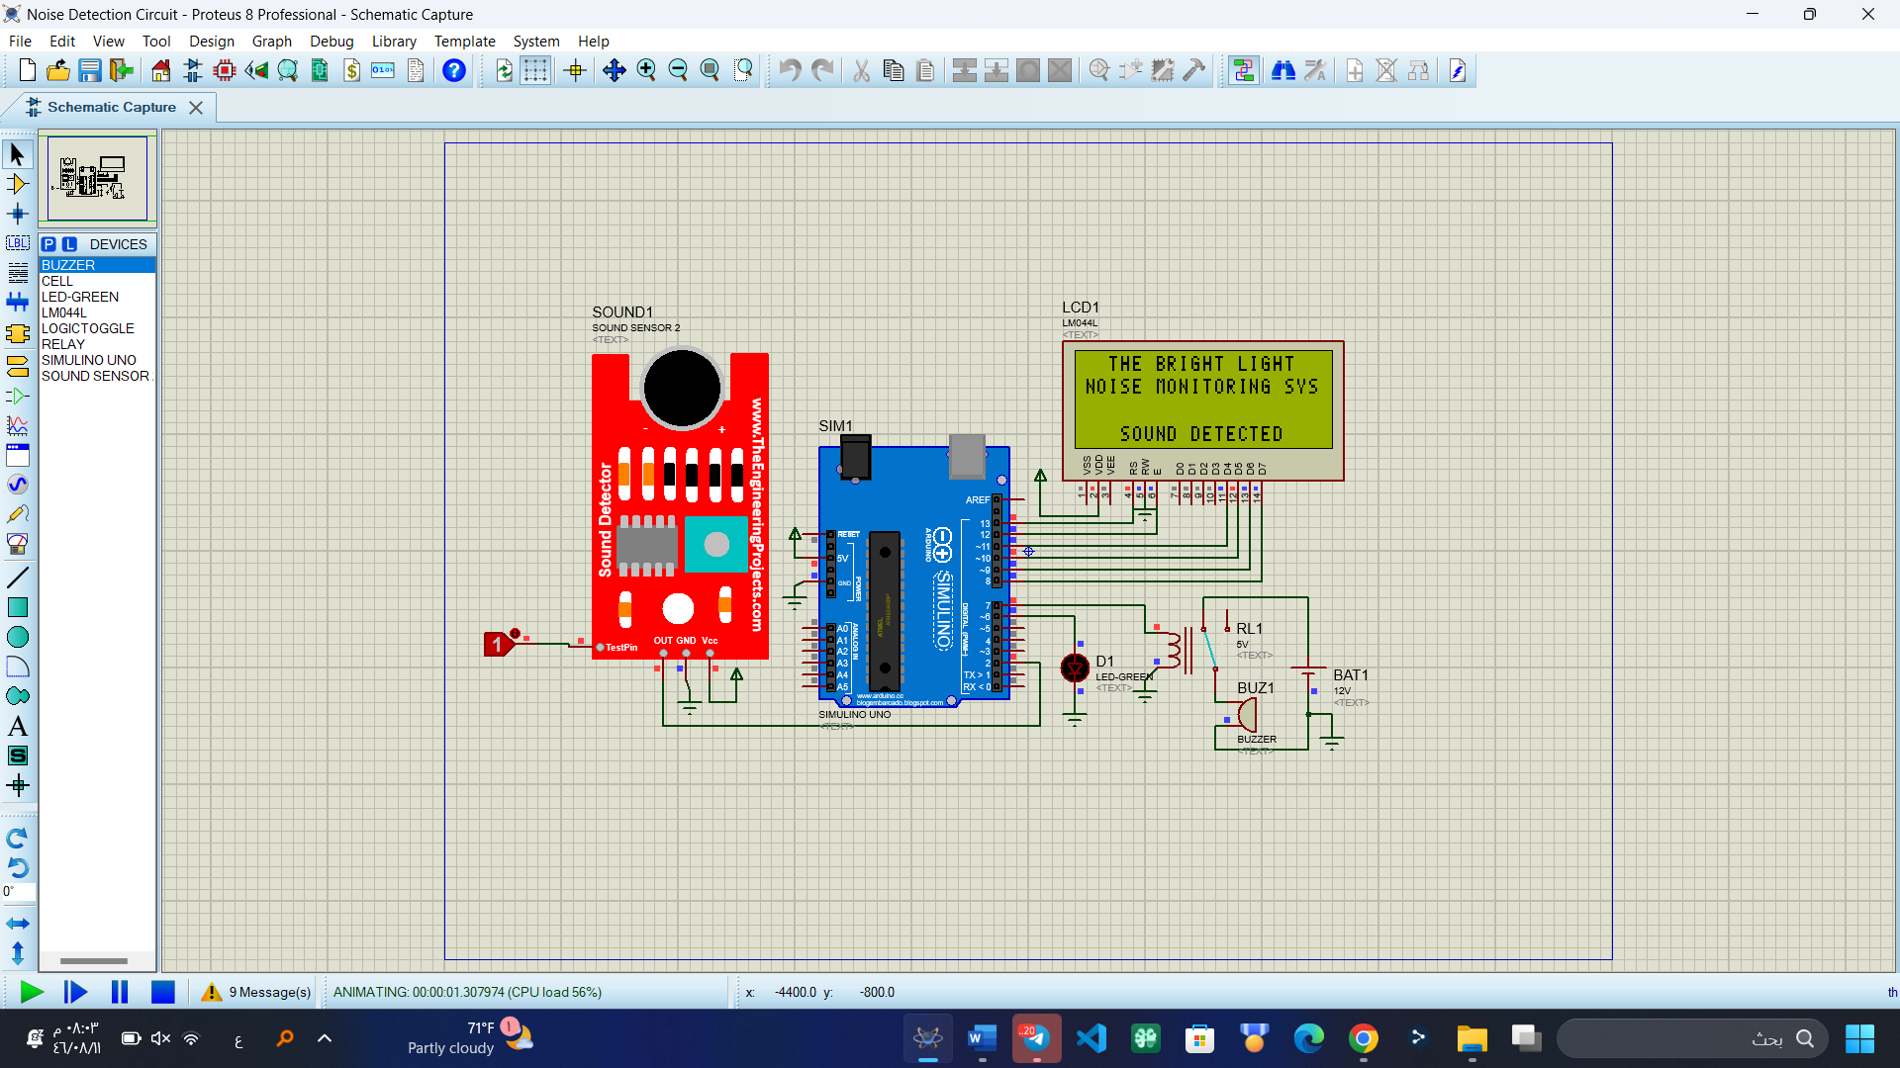

- لوحة أردوينو: كلوحة تحكم رئيسية.
- مستشعر الصوت: للكشف عن مستويات الضوضاء.
- شاشة LCD: لعرض البيانات المتعلقة بمستويات الضوضاء.
- LED (صمام ثنائي باعث للضوء): للإشارة إلى حالة الضوضاء.
- BUZZER (جهاز إنذار صوتي): لإصدار صوت تنبيه عند اكتشاف مستويات ضوضاء مرتفعة.
- CELL (وحدة GSM): لإرسال رسائل نصية أو إشعارات عند اكتشاف مستويات ضوضاء مرتفعة.
- LOGIC TOGGLE (مفتاح منطقي): للتحكم في تشغيل أو إيقاف الأجهزة بناءً على حالة الضوضاء.
- RELAY (مرحّل): للتحكم في تشغيل أو إيقاف الأجهزة الكهربائية الكبيرة.
- مقاومات: لتقليل التيار في الدائرة، خاصة عند استخدام LED.
- أسلاك توصيل: لتوصيل المكونات معًا.

الكود:
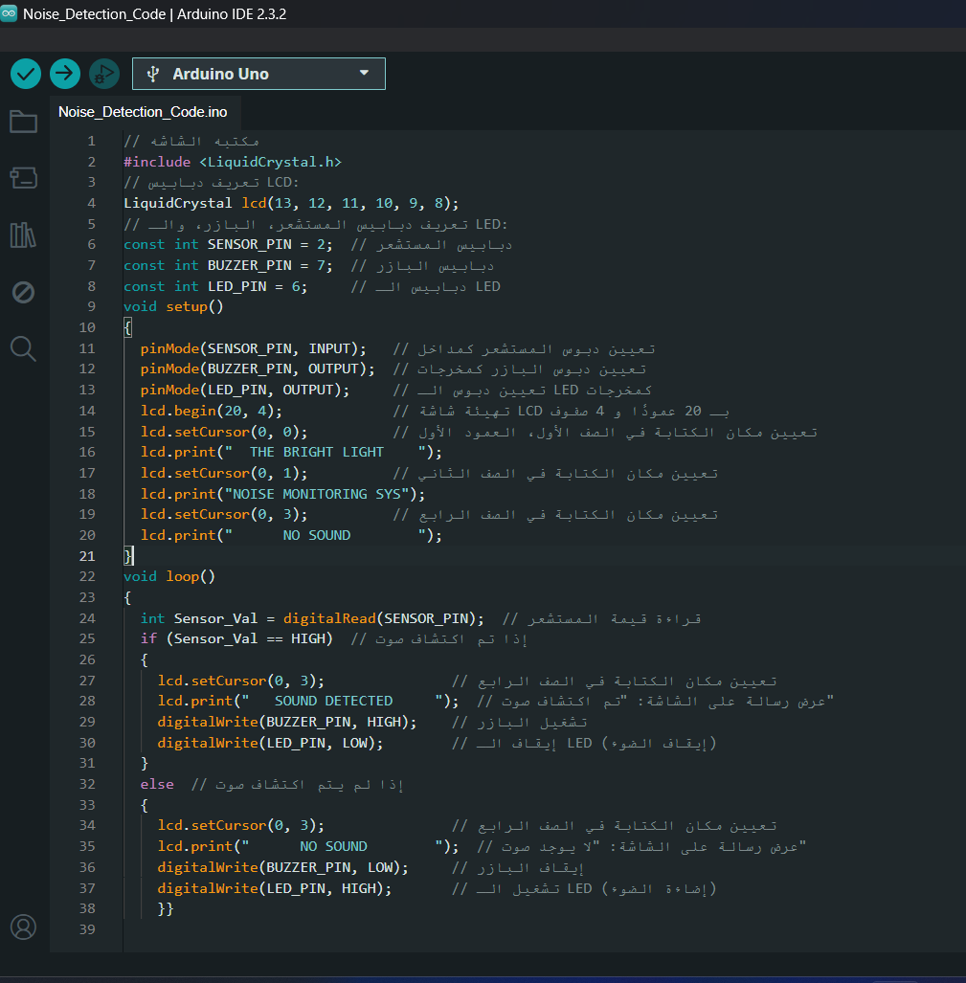

مميزات وعيوب مستشعر الصوت

المميزات:
- سهولة الاستخدام: مستشعر الصوت سهل التركيب والتوصيل مع لوحات مثل أردوينو.
- استجابة سريعة: يمكنه الكشف عن التغيرات في مستويات الصوت بسرعة، مما يجعله مثاليًا لتطبيقات الكشف عن الضوضاء.
- تكلفة منخفضة: عادةً ما تكون أسعار مستشعرات الصوت معقولة، مما يجعلها خيارًا جيدًا للمشاريع التعليمية والهوايات.
- تعدد الاستخدامات: يمكن استخدامه في مجموعة متنوعة من التطبيقات، مثل أنظمة الإنذار، وأجهزة التحكم الصوتي، والمراقبة.

العيوب:
- حساسية للضوضاء المحيطة: قد يتأثر مستشعر الصوت بالضوضاء الخلفية، مما يؤدي إلى قراءات غير دقيقة في البيئات الصاخبة.
- مدى محدود: قد يكون له مدى كشف محدود، مما يجعله غير مناسب لبعض التطبيقات التي تتطلب كشف الصوت من مسافات بعيدة.
- تأثيرات بيئية: يمكن أن تؤثر العوامل البيئية مثل الرطوبة ودرجة الحرارة على أداء المستشعر.
- عدم الدقة في قياس مستويات الصوت: يمكن أن يكون غير دقيق في قياس مستويات الصوت بدقة، حيث يعتمد على الإشارات التناظرية.

استخدامات مستشعر الصوت في مشاريع أخرى
بعض الأمثلة على استخداماته:

1. أنظمة الإنذار:
- يمكن استخدام مستشعر الصوت في أنظمة الإنذار للكشف عن الأصوات غير المعتادة، مثل كسر الزجاج أو أصوات الصراخ، مما يساعد في تعزيز الأمان في المنازل أو المنشآت.

2. أجهزة التحكم الصوتي:
- يُستخدم في تطوير أجهزة التحكم الصوتي، حيث يمكن برمجته للاستجابة لأوامر صوتية معينة، مثل تشغيل أو إيقاف الأجهزة المنزلية.

3. مشاريع الروبوتات:
- يمكن دمجه في الروبوتات لجعلها تتفاعل مع الأصوات المحيطة، مثل الاستجابة للأصوات أو التوجه نحو مصدر الصوت.

4. أنظمة المراقبة:
- يُستخدم في أنظمة المراقبة للكشف عن الأصوات في البيئات الحساسة، مثل المكاتب أو المدارس، مما يساعد في رصد الأنشطة غير الطبيعية.

5. مشاريع التعليم:
- يُستخدم في المشاريع التعليمية لتعليم الطلاب حول الإلكترونيات والبرمجة، حيث يمكنهم بناء دوائر بسيطة وفهم كيفية عمل المستشعرات.

6. ألعاب تفاعلية:
- يمكن استخدامه في تطوير ألعاب تفاعلية تعتمد على الصوت، حيث يتفاعل اللاعبون مع الأصوات أو الأوامر الصوتية.

7. تحليل الصوت:
- يُستخدم في مشاريع تحليل الصوت، مثل قياس مستويات الضوضاء في البيئات المختلفة، مما يساعد في دراسة تأثير الضوضاء على الصحة العامة.

